Lunes
12
de diciembre

Educación Preescolar
Artes

Buen ritmo

Aprendizaje esperado: produce sonidos al ritmo de la música con distintas partes del cuerpo, instrumentos y otros objetos.

Énfasis: música rítmica con sugerencias de algunas percusiones corporales y/o movimientos para bailarla.

¿Qué vamos a aprender?

Aprenderás como llevar el ritmo con algunas percusiones corporales.

Pide a un adulto que te acompañe, él o ella podrán ayudarte a desarrollar las actividades y a escribir las ideas que te surjan.

¿Qué hacemos?

Seguramente conoces el juego de “Marinero que se fue a la mar” a continuación encontrarás la letra de este divertido juego, primero juégalo rápido y después lento.

Marinero que se fue a la mar y, mar y, mar
Para ver qué podía ver y, ver y ver
Y lo único que pudo ver y, ver y, ver
Fue el fondo de la mar y, mar y, mar

Escucha la siguiente canción que se llama “Sol caliento” tendrás que seguir los movimientos que mamá o papá te indiquen.

- AUDIO. Canción: Sol calientito.
https://aprendeencasa.sep.gob.mx/multimedia/RSC/Audio/202012/202012-RSC-ZrPLsJNYzU-Solcalientito.mp3

La letra dice así y tendrás que repetirla 2 veces.

Sol calientito, sol colorado
rueda que rueda, redondo has quedado
sales temprano, tarde te vas
sol calientito, mañana vendrás

Los movimientos que tendrás que repetir son los siguientes:

- Sol calientito - cruzando brazos, golpeando palmas.
- Sol colorado - Con las palmas de las manos simula tocarse las mejillas.
- Rueda que rueda - brazos al frente, palmas hacia abajo, se hacen círculos intercalados.
- Redondo se ha quedado - abriendo los brazos que están extendidos, se forma un círculo de arriba hacia abajo
- sale temprano - se gira la mano derecha de un lado a otro con el brazo extendido al frente.
- tarde te vas - con el brazo izquierdo extendido al frente y la mano señal de adiós.

Deberás hacerlo con diferentes ritmos, cuando sea el ritmo de Ronda deberás balancearte en tu mismo lugar y marcar el ritmo con tus pies, en el ritmo electrónico doblarás tus rodillas sin mover los pies siguiendo los movimientos.

Para el ritmo de rock marcarás el ritmo con un pie estirado golpeando el piso y el otro pie estará quieto cargando el peso de tu cuerpo.

Con ayuda del adulto que te acompañe cantarás otra canción que se llama “El tomate y el caqui” y dice así.

Un tomate
no es lo mismo que un caqui.
Caqui, tomate,
tomate y caqui. (repítelo 2 veces)

Aplaudo acá.
Aplaudo aquí.
Caqui, tomate,
y tomate y caqui. (repítelo 2 veces)

Esta canción acompañarla con los movimientos que verás en las siguientes imágenes.
Un tomate no es lo mismo que un caqui. (Dos palmadas).

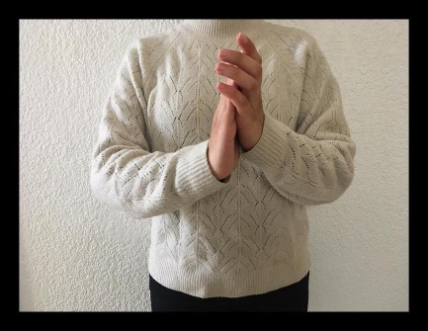
Caqui, tomate,
y tomate y caqui.
(Terminando de decir caqui 2 palmas al frente a la altura del pecho).

Un tomate no es lo mismo que un caqui.
(Terminando de decir caqui 2 palmas al frente a la altura del pecho).

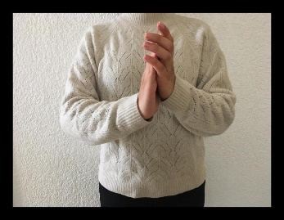
Caqui, tomate,
y tomate y caqui.
(Terminando de decir caqui 2 palmas al frente a la altura del pecho).

Aplaudo acá.
(Aplaudir a la derecha con 2 palmas).

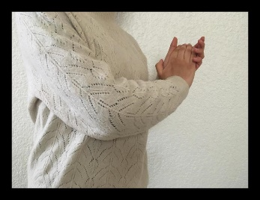
Aplaudo aquí.
(Aplaudir a la izquierda con 2 palmas).

Caqui, tomate,
y tomate y caqui
(Terminando de decir caqui 2 palmas al frente a la altura del pecho).

Aplaudo acá
(Aplaudir a la derecha con 2 palmas).

Aplaudo aquí.
(Aplaudir a la izquierda con 2 palmas).

Caqui, tomate,
y tomate y caqui.

(Terminando de decir caqui 2 palmas al frente a la altura del pecho).
Ahora tendrás que dar palmadas y percutir en piernas.

Un tomate
(Percutir en piernas al decir la palabra tomate).
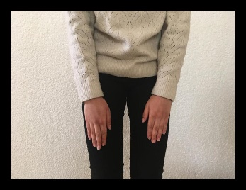

no es lo mismo que un caqui.
(Percutir en piernas al decir la palabra caqui y terminando de decir caqui 2 palmas al frente a la altura del pecho).

Caqui, tomate,
(Percutir en piernas al decir la palabra tomate).

y tomate y caqui
(Percutir en piernas al decir la palabra caqui y terminando de decir caqui 2 palmas al frente a la altura del pecho).

Un tomate
(Percutir en piernas al decir la palabra tomate).

no es lo mismo que un caqui.
(Percutir en piernas al decir la palabra caqui y terminando de decir caqui 2 palmas al frente a la altura del pecho).

Caqui, tomate,
(Percutir en piernas al decir la palabra tomate).

y tomate y caqui
(Percutir en piernas al decir la palabra caqui y terminando de decir caqui 2 palmas al frente a la altura del pecho).
Aplaudo acá.
(Aplaudir a la derecha con 2 palmas).

Aplaudo aquí.
(Aplaudir a la izquierda con 2 palmas).

Caqui tomate,
(Percutir en piernas al decir la palabra tomate).

y tomate y caqui.
(Percutir en piernas al decir la palabra caqui y terminando de decir caqui 2 palmas al frente a la altura del pecho).

Aplaudo acá.
(Aplaudir a la derecha con 2 palmas).

Aplaudo aquí.
(Aplaudir a la izquierda con 2 palmas).

Caqui, tomate,
(Percutir en piernas al decir la palabra tomate).

y tomate y caqui.
(Percutir en piernas al decir la palabra caqui y terminando de decir caqui 2 palmas al frente a la altura del pecho).

Para terminar, observa y disfruta la siguiente cápsula:

- “La música me hace sentir bien”
https://youtu.be/_v4zg5Z0oPw

El reto de hoy:

En casa experimenta con distintos movimientos siguiendo el ritmo de las canciones que te gusten, seguramente te divertirás.

¡Buen trabajo!

Gracias por tu esfuerzo.

Para saber más:
Lecturas

https://www.conaliteg.sep.gob.mx/

